# MỤC LỤC

MỤC LỤC 1

DANH MỤC CÁC HÌNH VẼ 6

DANH MỤC CÁC BẢNG BIỂU 6

CHƯƠNG 1 : GIỚI THIỆU 7

1.1 Tổng quan 7

1.2 Mục tiêu đề tài 7

1.3 Phạm vi đề tài 8

1.4 Mô tả yêu cầu chức năng 8

CHƯƠNG 2 : CƠ SỞ LÝ THUYẾT 10

2.1 1. Spring MVC (Spring Web MVC) 10

2.2 2. Flow trong Spring MVC. 10

2.3 3. Các lợi ích của Spring MVC 11

CHƯƠNG 3 : PHÂN TÍCH 13

3.1 Use case tổng quát 14

3.1.1 Mô hình use case 14

3.1.2 Danh sách các tình huống của ứng dụng 15

3.2 Đặc tả use case 16

3.2.1 UC001_Xem sản phẩm theo loại 16

3.2.2 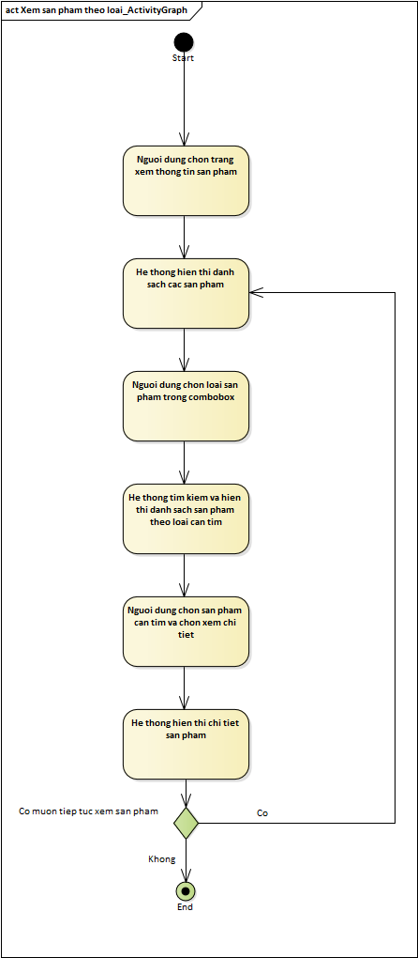UC002_Thêm mặt hàng vào giỏ hàng 17

3.2.3 UC003_Quản lý giỏ hàng 19

3.2.4 UC004_Tạo tài khoản 22

3.2.5 UC005_Đặt hàng 24

3.2.6 UC006_Duyệt đơn hàng 26

3.2.7 UC007_Quản lý thông tin đơn hàng 28

3.2.8 UC008_Quản lý thông tin sản phẩm 30

6.1 Hệ thống hiển thị thông báo lỗi 31

6.1 Hệ thống hiển thị thông báo lỗi 33

3.2.9 UC009_Quản lý thông tin tài khoản. 37

6.1 Hệ thống hiển thị thông báo lỗi 37

6.1 Hệ thông hiện thông báo lỗi 39

3.2.10 UC010_Đăng nhập 43

CHƯƠNG 4 : THIẾT KẾ VÀ HIỆN THỰC 45

4.1 Tiêu đề mục 45

4.1.1 Tiêu đề tiểu mục 45

4.1.2 Tiêu đề tiểu mục 45

4.2 Tiêu đề mục 45

4.2.1 Tiêu đề tiểu mục 45

4.2.2 Tiêu đề tiểu mục 45

CHƯƠNG 5 : KẾT LUẬN 46

5.1 Kết quả đạt được 46

5.2 Hạn chế của đồ án 46

5.3 Hướng phát triển 46

TÀI LIỆU THAM KHẢO 46

PHỤ LỤC 47

# DANH MỤC CÁC HÌNH VẼ

Hình 2‑1 Thao tác cập nhật mục lục 6

Hình 2‑2 Cách chèn nhãn cho hình 7

Hình 2‑3 Cách tạo một nhãn mới 8

Hình 2‑4 Cách tham chiếu đến một nhãn 8

# DANH MỤC CÁC BẢNG BIỂU

Bảng 2‑1 Tên bảng 9

# : GIỚI THIỆU

## Tổng quan

Ngày nay, khi cuộc sống của mỗi người dân đang từng bước được nâng cao thì nhu cầu về mua sắm, vui chơi giải trí ngày càng được chú trọng. Do đó, các cửa hàng, doanh nghiệp cũng quan tâm ưu tiên cho việc phát triển các website thương mại mua sắm nhằm đáp ứng nhu cầu của người dân. Và cửa hàng văn phòng phẩm là một hình thức khu mua sắm có hiệu quả trong việc đáp ứng các nhu cầu tiêu dùng của mọi người thuộc mọi tầng lớp.

Các cửa hàng văn phòng phẩm nhỏ và vừa thường tập trung tại những khu vực nhiều trường học, các khu văn phòng với sự phát triển không ngừng nghỉ của cộng đồng internet khiến các cửa hàng, doanh nghiệp vừa và nhỏ phải cạnh tranh rất vất vả. Tuy nhiên, nếu là chủ cửa hàng hoặc doanh nghiệp sản xuất văn phòng phẩm, bạn có muốn mở rộng kênh bán hàng và mở rộng mạng lưới phân phối đến các địa phương khác? Vậy còn kinh doanh mặt hàng văn phòng phẩm trên Internet thì sao, bạn có từng nghĩ đến? Với giải pháp thiết kế website văn phòng phẩm, bạn sẽ tìm thấy câu trả lời chuẩn xác cho những băn khoăn của bạn và cùng hội nhập vào xu hướng kinh doanh mới nhất hiện nay. Với số lượng hàng hóa khổng lồ, giá cả đa dạng, nhiều đơn vị tính nên việc quản lý cửa hàng văn phòng phẩm rất phức tạp. Trong quá trình kinh doanh các thông tin giao dịch, trao đổi mua bán hàng hóa giữa các bên liên quan như nhà cung cấp, nhà buôn bán và khách hàng cần được quản lý và theo dõi hàng ngày. Với sự phát triển ngày càng rộng, yêu cầu điện toán hóa các quy trình nghiệp vụ trong siêu thị là điều tất yếu, nhằm mục đích làm đơn giản hóa các nghiệp vụ cũng như làm cho khả năng phục vụ khách hàng trở nên nhanh chóng và hiệu quả. Việc thiết kế website văn phòng phẩm trở nên cần thiết, với quá trình biên tập, bán hàng và quảng bá sản phẩm/thương hiệu của Bạn/Doanh nghiệp sẽ được thực hiện dễ dàng và tiện lợi hơn.

## Mục tiêu đề tài

* Mục tiêu xây dựng website giới thiệu các sản phẩm.
* Cho phép người dùng mua bán trực tuyến.
* Người quản trị cho phép cập nhật thông tin sản phẩm, hoá đơn, tài khoản...

## Phạm vi đề tài

* Ngôn ngữ java (jdk 11)
* Web server Glass Fish
* Hệ quản trị SQL SERVER 2017
* Công nghệ JSFs/Spring web MVC

## Mô tả yêu cầu chức năng

Hệ thống bán hàng gồm có ba đối tượng chính gồm: guest, customer, admin.

Người dùng không có tài khoản (guest) có các chức năng: Xem danh sách sản phẩm (thiết bị máy tính, mỹ phẩm, quần áo ... tùy theo đề tài, danh sách này lấy từ CSDL). Xem chi tiết của từng sản phẩm từ danh sách sản phẩm. Chọn mua từng sản phẩm (có thể chọn mua từ trang Web danh sách sản phẩm hay từ trang Web chi tiết của từng sản phẩm), sản phẩm sau khi chọn mua sẽ được đưa vào trong giỏ hàng. Xem giỏ hàng (danh sách sản phầm đã chọn mua, thông tin này lưu trong biến Session, không cần cập nhật CSDL). Khi xem giỏ hàng, có thể chỉnh sửa số lượng của từng sản phẩm trong giỏ hàng (nếu chỉnh sửa số lượng là 0 → bỏ sản phẩm đó ra khỏi giỏ hàng). Có thể đăng ký tài khoản của website với các thông tin cần thiết (email không trùng với tài khoản khác), sau khi đăng ký thành công với thông tin hợp lệ, lưu trữ CSDL, gửi email và thông báo về tài khoản.  
 Người dùng có tài khoản (customer) có thể thực hiện các chức năng của Người dùng không có tài khoản (guest), ngoài ra người dùng có tài khoản (customer) còn có thể: Xử lý thanh toán (chức năng này thực hiện khi giỏ hàng đã có sản phẩm và người dùng đăng nhập thành công vào hệ thống): cập nhật thông tin vào CSDL, gửi email và thông báo đăng ký đặt hàng thành công với các thông tin kèm theo. Sau khi xử lý thành công, Session được xóa về null.  
 Người quản trị hệ thống (admin) có thể thực hiện được chức năng như một người dùng có tài khoản (customer). Ngoài ra, chức năng khác dành cho người quản trị hệ thống (admin). Tìm kiếm thông tin về sản phẩm/loại sản phẩm, tài khoản người dùng, các đơn đặt sản phẩm. Quản lý thông tin sản phẩm/loại sản phẩm: Xem danh sách sản phẩm/loại sản phẩm, xem chi tiết từng sản phẩm/loại sản phẩm., xóa sản phẩm/loại sản phẩm trong trường hợp sản phẩm chưa có trong đơn hàng nào hoặc loại sản phẩm chưa có sản phẩm nào, thêm mới, cập nhật thông tin sản phẩm/loại sản phẩm. Quản lý thông tin tài khoản người dùng: xem danh sách các tài khoản người dùng đã đăng ký, xem chi tiết từng tài khoản người dùng, không xem được password của người dùng, xóa tài khoản người dùng nếu người dùng chưa thực hiện đặt hàng online lần nào, cập nhật thông tin tài khoản người dùng. Quản lý thông tin đơn hàng trực tuyến: xem danh sách các đơn hàng (sắp xếp theo ngày mua), xem chi tiết đơn hàng, cập nhật số lượng của mặt hàng trong đơn hàng trực tuyến.

# : CƠ SỞ LÝ THUYẾT

## 1. Spring MVC (Spring Web MVC)

Spring MVC là một Framework / 1 Project mã nguồn mở của Spring.

Spring MVC Framewrok cung cấp kiến truc MVC (Model-View-Controller) và các component được sử dụng để phát triển các ứng dụng web một cách linh hoạt và giảm sư

## 2. Flow trong Spring MVC.

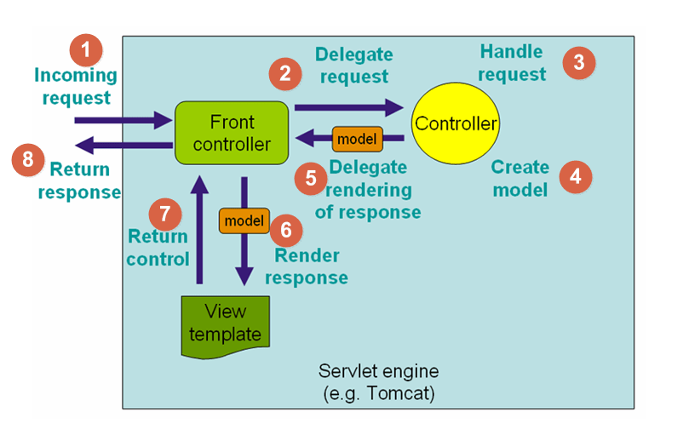

* Bất kỳ request nào tới ứng dụng web đều sẽ được gửi tới Front Controller (Dispatcher Servlet)
* Front Controller sẽ sử dụng Handler Mapping để biết được controller nào sẽ xử lý request đó
* Controller nhận request, gọi tới các class service thích hợp để xử lý yêu cầu.
* Sau khi xử lý xong, Controller sẽ nhận được model từ tầng Service hoặc tầng DAO.
* Controller gửi model vừa nhận được tới Front Controller (Dispatcher Servlet)
* Dispatcher Servlet sẽ tìm các mẫu view, sử dụng view resolver và truyền model vào nó.
* View template, model, view page được build và gửi trả lại Front Controller
* Front Controller gửi một page view tới trình duyệt để hiển thị nó cho người dùng.

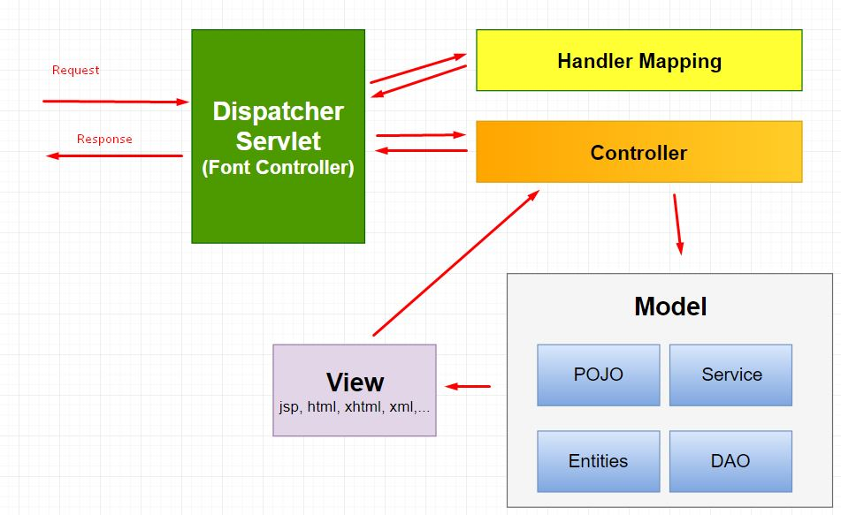

Trong Mô hình MVC thì:

* **Model**: là các file POJO, Service, DAO thực hiện truy cập database, xử lý business
* **View**: là các file JSP, html…
* **Control**: là Dispatcher Controller, Handler Mapping, Controller – thực hiện điều hướn các request.

## 3. Các lợi ích của Spring MVC

* Các tầng trong Spring MVC độc lập nên việc unit test dễ dàng hơn.
* Phần view có thể tích hợp với nhiều Framework về UI như JSF, Freemarker, Themeleaf…
* Spring MVC base trên các POJO class nên các hành động của nó khá đơn giản
* Hỗ trợ cả Annotation và XML config giúp việc phát triển nhanh hơn và sạch hơn.
* Cung cấp việc phân chia một cách rõ ràng, linh hoạt giữa controller, service, data acces layer.

# : PHÂN TÍCH

Chương này sinh viên trình bày quá trình phân tích bài toán hoặc hệ thống từ việc thu thập thông tin, thu nhận yêu cầu ban đầu. Sinh viên có thể trình bày các lược đồ (UML, ERD, …)

## Use case tổng quát

### Mô hình use case

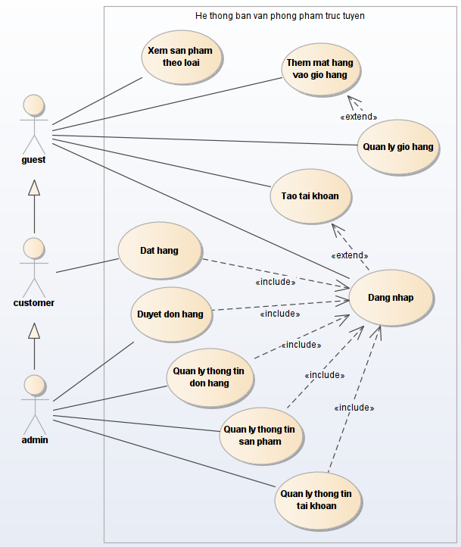

### Danh sách các tình huống của ứng dụng

|  |  |  |  |  |
| --- | --- | --- | --- | --- |
| ID | Tên Use case | Mô tả ngắn gọn Use case | Chức năng | Ghi chú |
| *UC001* | *Xem sản phẩm theo loại* | *Người dùng chọn loại mặt hàng để xem danh sách mặt hàng theo loại.* |  |  |
| *UC002* | *Thêm mặt hàng vào giỏ hàng* | *Người dùng chọn thêm mặt hàng vào giỏ hàng* |  |  |
| *UC003* | *Quản lý giỏ hàng* | *Người dùng thực hiện thao tác cập nhật số lượng trong giỏ, xóa mặt hàng trong giỏ* |  |  |
| *UC004* | *Tạo tài khoản* | *Người dùng thực hiện tạo tài khoản thông tin hợp lệ được lưu vào CSDL* |  |  |
| *UC005* | *Đặt hàng* | *Sau khi người dùng xem thông tin sản phẩm. Nhấn nút mua thì thông tin hóa đơn sẽ được lưu vào giỏ hàng* |  |  |
| *UC006* | *Duyệt đơn hàng* | *Nhân viên duyệt đơn hàng của khách hàng, trạng thái đơn hàng được cập nhật* |  |  |
| *UC007* | *Quản lý thông tin đơn hàng* | *Nhân viên thực hiện cập nhật đơn hàng* |  |  |
| *UC008* | *Quản lý thông sản phẩm* | *Nhân viên thực hiện thêm, xóa, sửa sản phẩm* |  |  |
| *UC009* | *Quản lý thông tin tài khoản* | *Nhân viên thực hiện thêm, xóa, sửa tài khoản.* |  |  |
| *UC010* | *Đăng nhập* | *Người dùng login vào hệ thống.* |  |  |

## Đặc tả use case

### UC001_Xem sản phẩm theo loại

|  |  |  |
| --- | --- | --- |
| **Tên use case:** | **Xem sản phẩm theo loại** | |
| **Mô tả sơ lược:** | Người dùng chọn vào combobox để tìm sản phẩm theo loại. Danh sách các sản phâm được phân theo loại sẽ hiện ra. Người dùng chọn sản phẩm cần xem để xem thông tin chi tiết | |
| **Actor chính:** | Người dùng | |
| **Actor phụ:** | Không | |
| **Tiền điều kiện:** |  | |
| **Hậu điều kiện:** | Sau khi chọn xem sản phẩn theo loại. Danh sách theo loại hiện ra. Người dùng chọn sản phẩm muốn xem thì sẽ hiện thông tin chi tiết | |
| **Luồng sự kiện chính** | | |
| **Actor** | | **System** |
| 1.Người dùng chọn lọc danh sách theo loại sản phẩm  4. Người dùng chọn sản phẩm cần xem trong danh sách để xem thông tin chi tiết | | 2.Hệ thống tìm kiếm các sản phẩm theo loại  3.Hệ thống hiển thi danh sách các sản phẩm theo loại cần tìm  5.Hệ thống hiển thị thông tin chi tiết của sản phẩm |
| **Luồng sự kiện thay thế** | | |
|  | |  |

### UC002_Thêm mặt hàng vào giỏ hàng

|  |  |  |
| --- | --- | --- |
| **Tên use case:** | **Thêm mặt hàng vào giỏ hàng** | |
| **Mô tả sơ lược:** | Người dùng chọn mua sản phẩm. Sản phẩm được đưa vào giỏ hàng và danh sách đơn hàng sẽ được cập nhật lại để cho nhân viên duyệt đơn hàng | |
| **Actor chính:** | Người dùng | |
| **Actor phụ:** | Không | |
| **Tiền điều kiện:** | Người dùng đăng nhập tài khoản vào hệ thống | |
| **Hậu điều kiện:** | Sau khi chọn xem thông tin sản phẩm người dùng chọn mua sản phẩm thì sản phẩm đó được thêm vào giỏ hàng và dữ liệu sản phẩm đơn hàng được đưa vào danh sách duyệt đơn hàng | |
| **Luồng sự kiện chính** | | |
| **Actor** | | **System** |
| 1.Người dùng xem thông tin sản phẩm  3. Người dùng chọn nút mua đơn hàng  5. Người dùng chọn nút hoàn thành để sản phẩm được cập nhật vào giỏ hàng | | 2.Hệ thống hiện thông tin sản phẩm  4.Hệ thống kiểm tra thông tin đơn hàng  5.Hệ thống thông lưu lại thông tin giỏ hàng |
| **Luồng sự kiện thay thế** | | |
| 4.2.a. Người dùng chọn kết thúc.    4.2.b. Người dùng chọn tiếp tục. | | 4.1. Hệ thống hiển thị thông báo giỏ hàng không hợp lê  4.2. Hệ thống quay lại bước 1 |

### UC003_Quản lý giỏ hàng

#### UC003_Quản lý giỏ hàng

|  |  |  |
| --- | --- | --- |
| **Tên use case:** | **Cập nhật giỏ hàng** | |
| **Mô tả sơ lược:** | Cho phép người dùng cập nhật lại thông tin và số lượng của sản phẩm đã đặt trong giỏ hàng | |
| **Actor chính:** | Người dùng | |
| **Actor phụ:** | Không | |
| **Tiền điều kiện:** |  | |
| **Hậu điều kiện:** | Nếu thành công thông tin và số lượng đặt sản phẩm trong giỏ hàng được cập nhật lại. Ngược lại thông báo lỗi. | |
| **Luồng sự kiện chính** | | |
| **Actor** | | **System** |
| 1.Người dùng chọn vào giỏ hàng của mình  3. Người dùng chọn vào sản phẩm mình đã đặt để tiến hành thêm số lượng | | 2.Hệ thống hiện thông tin giỏ hàng  4.Hệ thống kiểm tra số lượng sản phẩm đặt và thông tin cập nhật có hợp lệ không  5.Hệ thống thông lưu lại tài khoản  6. Hệ thống hiển thị thông báo |
| **Luồng sự kiện thay thế** | | |
| 4.2.a. Người dùng chọn kết thúc.    4.2.b. Người dùng chọn tiếp tục. | | 4.1. Hệ thống hiển thị thông báo các thông tin không hợp lệ  4.2. Hệ thống quay lại bước 4 |

#### Xóa sản phẩm đã đặt trong giỏ hàng

|  |  |  |
| --- | --- | --- |
| **Tên use case:** | **Xóa sản phẩm đã đặt trong giỏ hàng** | |
| **Mô tả sơ lược:** | Cho phép người dùng xóa sản phẩm đã đặt trong giỏ hàng | |
| **Actor chính:** | Người dùng | |
| **Actor phụ:** | Không | |
| **Tiền điều kiện:** |  | |
| **Hậu điều kiện:** | Nếu thành công thông tin và số lượng đặt sản phẩm trong giỏ hàng được cập nhật lại. Ngược lại thông báo lỗi. | |
| **Luồng sự kiện chính** | | |
| **Actor** | | **System** |
| 1.Người dùng chọn vào giỏ hàng của mình  3. Người dùng chọn vào sản phẩm mình đã đặt, chọn vào nút xóa | | 2.Hệ thống hiện thông tin giỏ hàng  4.Hệ thống xóa sản phẩm trong giỏ hàng và lưu lại csdl |
| **Luồng sự kiện thay thế** | | |
|  | |  |

### UC004_Tạo tài khoản

|  |  |  |
| --- | --- | --- |
| **Tên use case:** | **Tạo tài khoản** | |
| **Mô tả sơ lược:** | Cho phép người dùng tạo tài khoản vào hệ thống | |
| **Actor chính:** | Người dùng | |
| **Actor phụ:** | Không | |
| **Tiền điều kiện:** |  | |
| **Hậu điều kiện:** | Nếu thành công tài khoản sẽ được thêm vào hệ thống, ngược lại hệ thống sẽ thông báo lỗi | |
| **Luồng sự kiện chính** | | |
| **Actor** | | **System** |
| 1.Người dùng chọn chức năng đăng ký tài khoản  3. Người dùng nhập usename, password, email, địa chỉ,.. click vào nút đăng ký | | 2.Hệ thống hiện trang đăng ký  4.Hệ thống kiểm tra username, password có hợp lệ  5.Hệ thống thông lưu lại tài khoản  6. Hệ thống hiển thị thông báo |
| **Luồng sự kiện thay thế** | | |
| 4.2.a. Người dùng chọn kết thúc.    4.2.b. Người dùng chọn tiếp tục. | | 4.1. Hệ thống hiển thị thông báo các thông tin không hợp lệ  4.2. Hệ thống quay lại bước 4 |



### UC005_Đặt hàng

|  |  |  |
| --- | --- | --- |
| **Tên use case:** | **Thêm mặt hàng vào giỏ hàng** | |
| **Mô tả sơ lược:** | Người dùng xem sản phẩm phù hợp. Nhấn nút đặt hàng. Người dùng điền đầy đủ thông tin giao hàng. Hê thống cập nhật đơn hàng vào giỏ hàng đợi phê duyệt | |
| **Actor chính:** | Người dùng | |
| **Actor phụ:** | Không | |
| **Tiền điều kiện:** | Người dùng đăng nhập tài khoản vào hệ thống | |
| **Hậu điều kiện:** | Sau khi chọn xem thông tin sản phẩm người dùng chọn đặt hàng và điền đầy đủ thông tin giao hàng thì sản phẩm đó được thêm vào giỏ hàng và dữ liệu sản phẩm đơn hàng được đưa vào danh sách duyệt đơn hàng | |
| **Luồng sự kiện chính** | | |
| **Actor** | | **System** |
| 1.Người dùng xem thông tin sản phẩm  3. Người dùng chọn nút đặt hàng  5. Người dùng chọn check out để đặt hàng  7. Người dùng điên thông tin | | 2.Hệ thống hiện thông tin sản phẩm  4.Hệ thống cập nhật giỏ hàng  6. Hệ thống hiển thi form nhập thông tin giao hàng  8.Hệ thống kiểm tra thông tin nhập vào  7. Hệ thống lưu lại đơn hàng trong csdl |
| **Luồng sự kiện thay thế** | | |
| 8.2.a. Người dùng chọn kết thúc.    8.2.b. Người dùng chọn tiếp tục. | | 8.1. Hệ thống hiển thị thông báo không hợp lê  8.2. Hệ thống quay lại bước 1 |



### UC006_Duyệt đơn hàng

|  |  |  |
| --- | --- | --- |
| **Tên use case:** | **Duyệt đơn hàng** | |
| **Mô tả sơ lược:** | Khi nhận đơn hàng từ khách hàng. Nhân viên chọn duyệt đơn hàng thì đơn hàng sẽ chuyển sang trạng thái đã duyết hoặc nhân viên xóa đơn hơn thì đơn hàng sẽ bị xóa bỏ trong danh sách đơn hàng | |
| **Actor chính:** | Nhân Viên | |
| **Actor phụ:** | Không | |
| **Tiền điều kiện:** | Đã có đơn hàng cần duyệt trong danh sách | |
| **Hậu điều kiện:** | Nếu nhân viên chấp nhận duyệt đơn hàng thì hệ thống thông báo lại với người dùng  Nếu nhân viên hủy đơn hàng thì hệ thống thông báo lại người dùng | |
| **Luồng sự kiện chính** | | |
| **Actor** | | **System** |
| 1. Nhân Viên vào trang duyệt đơn hàng.  4.Nhân viên chọn chức năng duyệt đơn hàng  7.Nhân viên chọn chức năng hủy đơn hàng | | 2.Hệ thống kiểm tra thông tin tài khoản  3.Hệ thống hiển thị danh sách các đơn hàng cần duyệt  5.Hệ thống chuyển trạng thái và hàng và lưu lại vào csdl  6. Hệ thống hiển thị danh sách cập nhật  8. Quay lại bước 5, 6 |
| **Luồng sự kiện thay thế** | | |
|  | |  |



### UC007_Quản lý thông tin đơn hàng

|  |  |  |
| --- | --- | --- |
| **Tên use case:** | **Quản lý thông tin đơn hàng** | |
| **Mô tả sơ lược:** | Cho phép nhân viên cập nhật lại danh sách trạng thái các đơn hàng. Chỉnh sửa thông tin khách hàng đã đặt hàng | |
| **Actor chính:** | Nhân viên | |
| **Actor phụ:** | Không | |
| **Tiền điều kiện:** | Nhân viên phải đăng nhập vào hệ thống | |
| **Hậu điều kiện:** | Danh sách sẽ được cập nhật lại trạng thái và các thông tin đơn hàng được cập nhật lại mới sau khi chỉnh sửa | |
| **Luồng sự kiện chính** | | |
| **Actor** | | **System** |
| 1.Nhân viên chọn vào trang Quản lý thông tin đơn hàng  3. Nhân viên tiến hành cập nhật lại danh sách đơn hàng sau khi đã thực hiện chức năng duyệt đơn hàng  5.Nhân viên chọn kết thúc | | 2.Hệ thống hiện trang quản lý thông tin đơn hàng  4.Hệ thống cập nhật lại danh sách thông tin đơn hàng và hiển thị lên giao diện |
| **Luồng sự kiện thay thế** | | |
| 3.1.. Người dùng chọn cập nhật lại thông tin đơn hàng.  3.3. Nhân viên nhập lại thông tin cần thay đổi và nhấn nút cập nhật | | 3.2. Hệ thống hiển thị form thông tin đơn hàng  3.4. Hệ thống lưu lại dữ liệu và cập nhật lại danh sách |

### UC008_Quản lý thông tin sản phẩm

#### Thêm sản phẩm

|  |  |  |
| --- | --- | --- |
| **Tên use case:** | **Thêm sản phẩm** | |
| **Mô tả sơ lược:** | Cho phép nhân viên thêm sản phẩm mới vào kho | |
| **Actor chính:** | Nhân viên | |
| **Actor phụ:** | Không | |
| **Tiền điều kiện:** | Nhân viên phải đăng nhập vào hệ thống | |
| **Hậu điều kiện:** | Nếu thêm thành công, sản phẩm sẽ được lưu lại vào hệ thống và ngược lại hệ thống sẽ hiện thông báo lỗi | |
| **Luồng sự kiện chính** | | |
| **Actor** | | **System** |
| 1.Nhân viên chọn vào trang Quản lý sản phẩm  3. Nhân viên chọn nút thêm sản phẩm  5.Nhân viên điền thông tin sản phẩm mới | | 2.Hệ thống hiện trang quản lý sản phẩm  4.Hệ thống hiển thị form nhập thông tin sản phẩm  6. Hệ thống kiểm tra thông tin nhập vào  7. Hệ thống lưu lại thông tin sản phẩm mới thêm vào |
| **Luồng sự kiện thay thế** | | |
| 6.2 Nhân viên chọn nút kết thúc | | 6.1 Hệ thống hiển thị thông báo lỗi |



#### Xóa sản phẩm

|  |  |  |
| --- | --- | --- |
| **Tên use case:** | **Xóa sản phẩm** | |
| **Mô tả sơ lược:** | Cho phép nhân viên xóa sản phẩm trong kho | |
| **Actor chính:** | Nhân viên | |
| **Actor phụ:** | Không | |
| **Tiền điều kiện:** | Nhân viên phải đăng nhập vào hệ thống | |
| **Hậu điều kiện:** | Xóa thành công. Hệ thống cập nhật lại danh sách | |
| **Luồng sự kiện chính** | | |
| **Actor** | | **System** |
| 1.Nhân viên chọn vào trang Quản lý sản phẩm  4. Nhân viên chọn xóa sản phẩm | | 2.Hệ thống hiện trang quản lý sản phẩm  3.Hệ thống hiển thị Danh sách các sản phẩm  6. Hệ thống kiểm tra sản phẩm được xóa  7. Hệ thống lưu lại hoạt động và cập nhật lại danh sách |
| **Luồng sự kiện thay thế** | | |
| 6.2 Nhân viên chọn nút kết thúc | | 6.1 Hệ thống hiển thị thông báo lỗi |

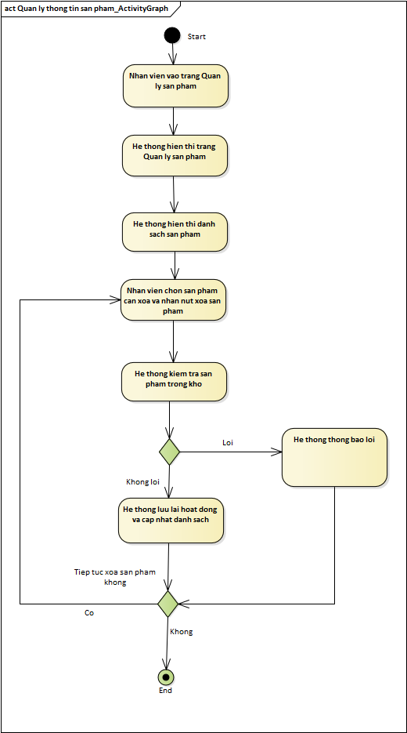

#### Sửa sản phẩm

|  |  |  |
| --- | --- | --- |
| **Tên use case:** | **Sửa sản phẩm** | |
| **Mô tả sơ lược:** | Cho phép nhân viên sửa thông tin sản phẩm trong danh sách kho | |
| **Actor chính:** | Nhân viên | |
| **Actor phụ:** | Không | |
| **Tiền điều kiện:** | Nhân viên phải đăng nhập vào hệ thống | |
| **Hậu điều kiện:** | Nếu sửa thành công, sản phẩm sẽ được lưu lại vào hệ thống và ngược lại hệ thống sẽ hiện thông báo lỗi | |
| **Luồng sự kiện chính** | | |
| **Actor** | | **System** |
| 1.Nhân viên chọn vào trang Quản lý sản phẩm  3. Nhân viên chọn nút sửa sản phẩm  5.Nhân viên điền thông tin sản phẩm cần cập nhật | | 2.Hệ thống hiện trang quản lý sản phẩm  4.Hệ thống hiển thị form sửa thông tin sản phẩm  6. Hệ thống kiểm tra thông tin nhập vào  7. Hệ thống lưu lại thông tin sản phẩm mới sửa |
| **Luồng sự kiện thay thế** | | |
| 6.2 Nhân viên chọn nút kết thúc | | 6.1 Hệ thống hiển thị thông báo lỗi |



### UC009_Quản lý thông tin tài khoản.

#### Thêm tài khoản.

|  |  |  |
| --- | --- | --- |
| **Tên use case:** | **Thêm tài khoản** | |
| **Mô tả sơ lược:** | Cho phép admin thêm tài khoản mới | |
| **Actor chính:** | admin | |
| **Actor phụ:** | Không | |
| **Tiền điều kiện:** | Admin phải đăng nhập vào hệ thống | |
| **Hậu điều kiện:** | Nếu thêm thành công, tài khoản sẽ được lưu lại vào hệ thống và ngược lại hệ thống sẽ hiện thông báo lỗi | |
| **Luồng sự kiện chính** | | |
| **Actor** | | **System** |
| 1.Admin chọn vào trang Quản lý thông tin tài khoản  3. Admin chọn nút thêm tài khoản  5.Admin điền thông tin | | 2.Hệ thống hiện trang quản lý thông tin tài khoản  4.Hệ thống hiển thị form nhập thông tin tài khoản  6. Hệ thống kiểm tra thông tin nhập vào  7. Hệ thống lưu lại thông tin tài khoản mới thêm vào |
| **Luồng sự kiện thay thế** | | |
| 6.2 Nhân viên chọn nút kết thúc | | 6.1 Hệ thống hiển thị thông báo lỗi |



#### Xóa tài khoản

|  |  |  |
| --- | --- | --- |
| **Tên use case:** | **Xóa tài khoản** | |
| **Mô tả sơ lược:** | Cho phép admin xóa tài khoản | |
| **Actor chính:** | Admin | |
| **Actor phụ:** | Không | |
| **Tiền điều kiện:** | Admin phải đăng nhập vào hệ thống | |
| **Hậu điều kiện:** | Xóa thành công. Hệ thống cập nhật lại danh sách | |
| **Luồng sự kiện chính** | | |
| **Actor** | | **System** |
| 1. Admin chọn vào trang Quản lý thông tin tài khoản  4. Admin chọn xóa tài khoản | | 2.Hệ thống hiện trang quản lý thông tin sản phẩm  3.Hệ thống hiển thị Danh sách các tài khoản  6. Hệ thống lưu lại hoạt động và cập nhật lại danh sách |
| **Luồng sự kiện thay thế** | | |
| 6.2 Admin chọn nút kết thúc | | 6.1 Hệ thông hiện thông báo lỗi |



#### Sửa tài khoản

|  |  |  |
| --- | --- | --- |
| **Tên use case:** | **Sửa tài khoản** | |
| **Mô tả sơ lược:** | Cho phép Admin sửa thông tin tài khoản trong danh sách | |
| **Actor chính:** | Admin | |
| **Actor phụ:** | Không | |
| **Tiền điều kiện:** | Admin phải đăng nhập vào hệ thống | |
| **Hậu điều kiện:** | Nếu sửa thành công, tài khoản sẽ được lưu lại vào hệ thống và ngược lại hệ thống sẽ hiện thông báo lỗi | |
| **Luồng sự kiện chính** | | |
| **Actor** | | **System** |
| 1.Admin chọn vào trang Quản lý thông tin tài khoản  3. Admin chọn nút sửa tài khoản  5.Admin điền thông tin tài khoản cần cập nhật | | 2.Hệ thống hiện trang quản lý thông tin tài khoản  4.Hệ thống hiển thị form sửa thông tin tài khoản  6. Hệ thống kiểm tra thông tin nhập vào  7. Hệ thống lưu lại thông tin tài khoản mới sửa |
| **Luồng sự kiện thay thế** | | |
| 6.2 Admin chọn nút kết thúc | | 6.1 Hệ thống hiển thị thông báo lỗi |



### UC010_Đăng nhập

|  |  |  |
| --- | --- | --- |
| **Tên use case:** | **Đăng nhập** | |
| **Mô tả sơ lược:** | Người dùng thực hiện đăng nhập vào hệ thống | |
| **Actor chính:** | Người dùng | |
| **Actor phụ:** | Không | |
| **Tiền điều kiện:** | Thông tin người dùng đã có trong hệ thống và khách hàng chưa đăng nhập vào hệ thống. | |
| **Hậu điều kiện:** | Không có. | |
| **Luồng sự kiện chính** | | |
| **Actor** | | **System** |
| 1.Người dùng chọn vào chức năng đăng nhập  3.Người dùng nhập usename, pasword click đăng nhập. | | 2.Hệ thống hiện form đăng nhập.  4.Hệ thống kiểm tra username, password.  5.Hệ thống thông báo đăng nhập thành công. |
| **Luồng sự kiện thay thế** | | |
| 4.2.a. Người dùng chọn kết thúc.    4.2.b. Người dùng chọn tiếp tục. | | 4.1. Hệ thống hiển thị thông báo username, password không hợp lệ.  4.2.a.1. Hệ thống hiển thị lại trang chủ.  4.2.b.1. Hệ thống quay lại bước 4 |

### 

# : THIẾT KẾ VÀ HIỆN THỰC

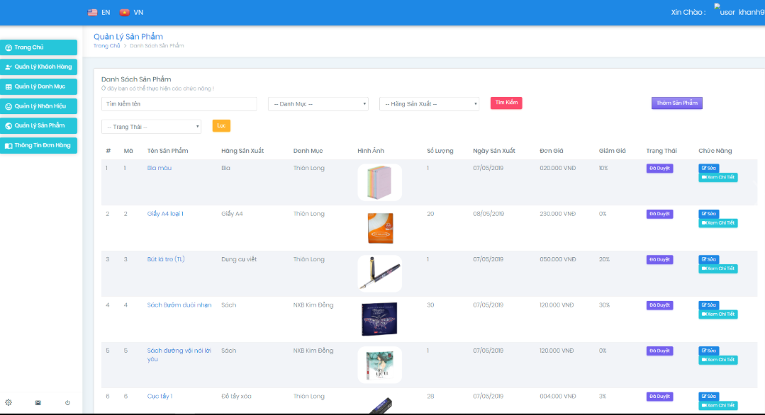  
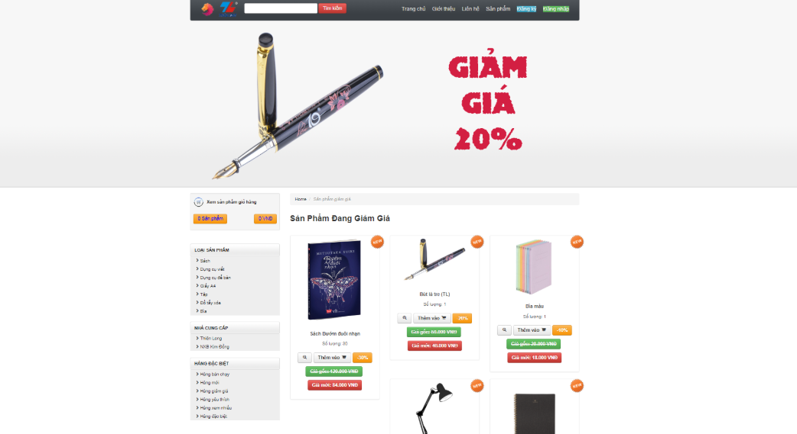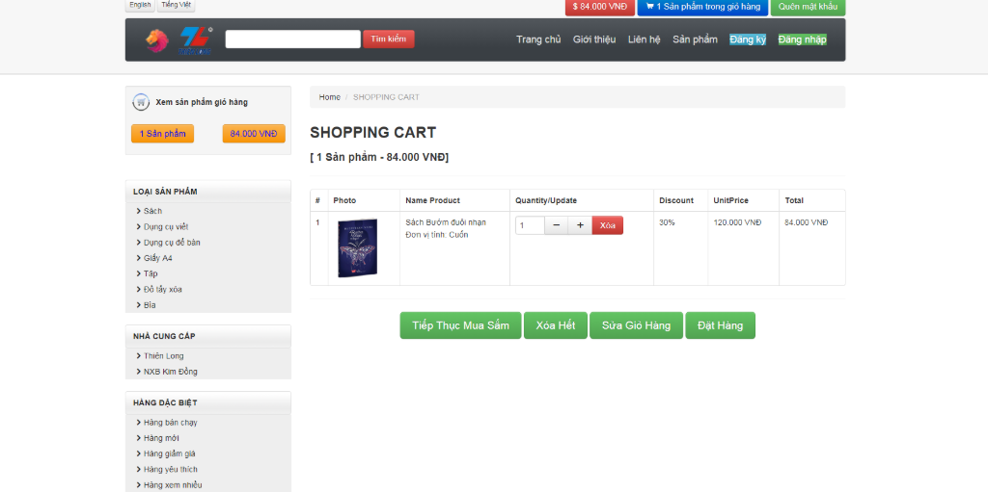

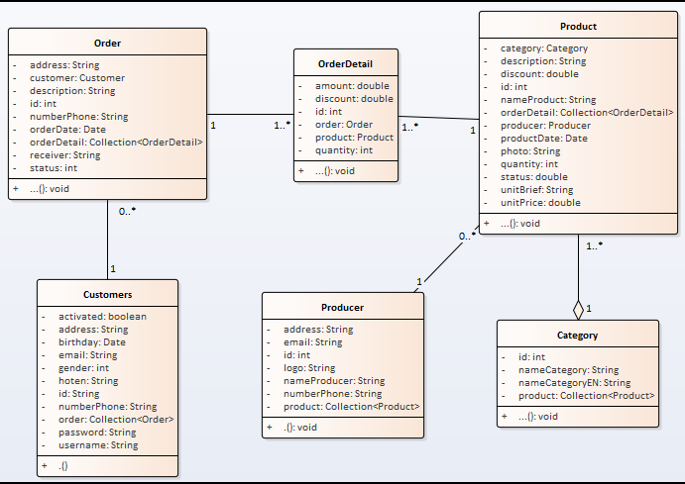

# : KẾT LUẬN

## Kết quả đạt được

Phát triển ứng dụng web sử dụng công nghệ spring mvc, hibernate.

## Hạn chế của đồ án

Thời gian tìm hiểu công nghệ ngắn, chưa thực hiện hết các chức năng.

## Hướng phát triển

Sử dụng các công nghệ Spring boot, Spring security.

# 

# TÀI LIỆU THAM KHẢO

Các tài liệu Tiếng Việt

1. Nguyễn Quốc Cường, Hoàng Đức Hải. Giáo trình Đồ hoạ vi tính. NXB Giáo dục, 2000.

Các tài liệu Tiếng Anh

1. Amy Apon. Lecture for Cluster and Grid Computing. University of Arkansas, 2004.
2. Bart Jacob, Luis Ferreira, Nobert Bieberstein, Candice Gilzean, Jean-Yves, Girard, Roman Strachowski, Seong (Steve) Yu. Enabling Application for Grid Computing with Globus. IBM RedBooks, 2003.

Các tài liệu từ Internet

# PHỤ LỤC